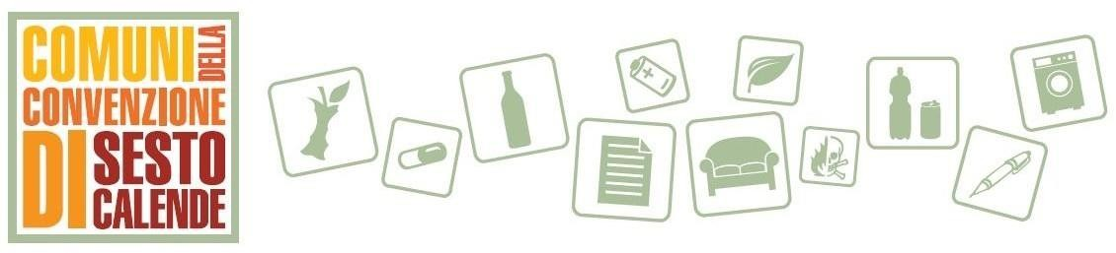

Spett.
COMUNE DI BARASSO
tecnico@comune.barasso.va.it

OGGETTO: RICHIESTA FORNITURA CONTENITORE PER RACCOLTA DIFFERENZIATA

Il/la sottoscritto/a

Nato a il

E residente in Comune

Telefono cellulare (obbligatorio per essere contattato)

e-mail

E iscritto alle Utenze della Tassa Rifiuti di questo comune,

CHIEDE

La fornitura del/dei seguente/i contenitore/i per la raccolta differenziata:
- Carrellato da 120 litri costo € 32,00:
  - umido
  - vetro
  - carta

- Carrellato da 240 litri costo € 42,00:
  - vetro
  - carta

- Cassonetto da 1100 litri costo € 293,00:
  - secco
  - carta
  - plastica

Barasso,
FIRMA

